**MS-002 产品注册调研报告**

编制人/日期： 复核人/日期：

1. **现有注册产品信息分析**

**国产：**

国家药品监督管理局网站数据库检索到“骨科手术导航定位”有3张注册证（共1页），全部为三类医疗器械注册证，见表一。

其中北京天智航医疗科技股份有限公司的2个骨科手术导航定位系统，都为三类医疗器械设备，预期用途适用于脊柱外科和创伤骨科开放或经皮手术中，其中国械注准20163012280为国械注准20163542280延续注册证。

国家药品监督管理局网站数据库检索到“脊柱外科手术导航”有2张注册证（共1页），全部为三类医疗器械注册证，见表一。

**进口**：

国家药品监督管理局网站数据库检索到“骨科手术导航系统”有3张注册证（共1页），全部为三类医疗器械注册证，见表二。

其中美敦力脊柱和创伤手术导航系统Spine and Trauma Treatment Guidance System预期用途为用于脊柱和创伤开放或经皮手术过程中。

**结论：**

查询国家药监局医疗器械数据库，国内预期用途适用于脊柱与创伤的，仅北京天智航医疗科技股份有限公司2个骨科手术导航定位系统产品。国外产品预期用途适用于脊柱与创伤的，仅有美敦力脊柱和创伤手术导航系统，但此产品结构组成与MS-002不同。

查询国家药监局医疗器械数据库，国内预期用途适用于脊柱的，有深圳市鑫君特智能医疗器械有限公司的“脊柱外科手术导航定位系统”和苏州铸正机器人有限公司的“脊柱外科手术导航定位设备”。

国外产品预期用途适用于脊柱的：

1. 美敦力“脊柱外科手术导航定位系统Spine Surgical Navigation and Positioning System”
2. 美敦力“脊柱外科手术定位系统Surgical Positioning System”
3. 德国史赛克莱宾格股份两合公司Stryker Leibinger GmbH & Co.KG的“骨科手术导航系统Stryker Navigation System for Computer Assisted Surgery”
4. MEDTECH S.A的“脑外科与脊柱外科手术导航定位系统Computer assisted surgical device”

**表一：国产医疗器械注册证**

|  |  |  |  |  |  |
| --- | --- | --- | --- | --- | --- |
| **名称** | **类别** | **注册证号/注册人名称** | **结构组成** | **规格型号** | **适用范围** |
| 骨科手术导航定位系统 | 三类 | 国械注准20163012280（批准时间：2021-10-08）（原注册证：国械注准20163542280）  公司名称：北京天智航医疗科技股份有限公司 | 由主机、机械臂、手术计划与控制软件、光学跟踪系统、主控台车和导航定位工具包组成，其中导航定位工具包含有基座、跟踪器、连接器、标定器、引导器、套筒、固定器，型号规格详见附件。 | TiRobot、TiRobot Advance、TiRobot Advance Trauma、TiRobot Advance Spine | 用于在脊柱外科和创伤骨科开放或经皮手术中以机械臂辅助完成手术器械或植入物的定位。 |
| 骨科手术导航定位系统 | 三类 | 国械注准20213010095（批准时间：2021-02-07）  公司名称：北京天智航医疗科技股份有限公司 | 由主机、主控台车、手术计划与控制软件、导航定位工具包（含跟踪器、连接器、标定器、引导器、套筒、固定器，详见附页）、影像设备跟踪器组成。 | TiRobot ForcePro Superior、TiRobot ForcePro Spine | 在脊柱外科和创伤骨科（仅TiRobot ForcePro Superior适用）开放或经皮手术中，用于手术器械或植入物的定位。 |
| 脊柱外科手术导航定位系统 | 三类 | 国械注准20213010131（批准时间：2021-02-24）  公司名称：深圳市鑫君特智能医疗器械有限公司 | 该产品由执行系统、医生工作站、系统软件及附件组成，详见产品技术要求。 | XGK-6508A | 该产品适用于脊柱外科手术的术前规划、术中导航定位和克氏针置入，辅助完成手术。 |
| 脊柱外科手术导航定位设备 | 三类 | 国械注准20223010268（批准时间：2022-02-25）  公司名称：苏州铸正机器人有限公司 | 该产品由定位架、末端定位标尺、上/下操作面板、定位机械臂、驱动系统台车和导航软件组成，详见产品技术要求。 | PSIS-A | 该产品适用于脊柱外科手术过程中手术器械和植入物的导航定位。 |

**表二：进口医疗器械注册证**

|  |  |  |  |  |  |
| --- | --- | --- | --- | --- | --- |
| **名称** | **类别** | **注册证号/注册人名称** | **结构组成** | **规格型号** | **适用范围** |
| 脊柱和创伤手术导航系统Spine and Trauma Treatment Guidance System | 三类 | 国械注进20173546223（批准时间：2017-07-10）  注册人名称：Medtronic Navigation Inc. | 由导航主机台车、导航接口单元（包含导航继电单元和红外定位系统）、电磁定位系统、显示屏、吊臂接口、导航软件、导航手术工具及配件组成，部件清单详见附页。 | I7 (Spine and Trauma) | 用于脊柱和创伤开放或经皮手术过程中对解剖结构进行光学或电磁定位。 |
| 脊柱外科手术导航定位系统Spine Surgical Navigation and Positioning System | 三类 | 国械注进20213010107（批准时间：2021-04-14）  注册人名称：美智睿机器人科技有限公司 Mazor Robotics Ltd. | 该产品由Mazor X导航摄像台车、Mazor X Stealth Edition应用软件、Mazor X系统、手术辅助套件、耗材套件组成，详见附页。 | Mazor X Stealth Edition | 该产品在脊柱外科开放或微创手术中，用于辅助手术工具和植入物的导航和定位。 |
| 脊柱外科手术定位系统Surgical Positioning System | 三类 | 国械注进20193012434（批准时间：2019-10-31）  注册人名称：迈梭机器人科技有限公司Mazor Robotics Ltd. | 该产品由主机、附件和手术器械组成，详见附页。 | Renaissance | 该产品临床适用于普通脊柱外科手术中外科手术器械或植入物的定位，包括开放式手术和经皮手术。 |
| 脑外科与脊柱外科手术导航定位系统Computer assisted surgical device | 三类 | 国械注进20193010642（批准时间：2019-12-23）  注册人名称：MEDTECH S.A. | 由机器臂基座、摄像机基座、脚踏开关、导航工具及配件组成，详见附页。 | ROSA One | 用于在脑外科和脊柱外科手术中实现手术器械的定位。 |
| 骨科手术导航系统Stryker Navigation System for Computer Assisted Surgery | 三类 | 国械注进20163010600（批准时间：2020-12-15）  注册人名称：德国史赛克莱宾格股份两合公司Stryker Leibinger GmbH & Co.KG | 由工作平台、软件(SpineMap 3D 2. 0, OrthoMap Precision Knee 5. 0, OrthoMap Express Knee 2.0, OrthoMap 3D 2.0, FluoroMap 1.0, OrthoMap Versatile Hip 2.0)、指引器、追踪器、校准装置、适配器组成。 | NAV3 (骨科） | 用于脊柱手术、膝关节手术、骨肿瘤手术、骨科植入手术、髋关节手术的导航定位。 |
| 骨科手术导航系统Robotic Arm Interactive Orthopedic System | 三类 | 国械注进20143015526（批准时间：2021-12-24）  注册人名称：史赛克(北京)医疗器械有限公司 | / | RIO（系统版本3.0） | 本产品仅与经过验证的且经中国批准上市的骨科植入系统和手术工具联合使用， 辅助外科医生进行膝关节和髋关节手术，包括单髁膝关节置换手术、髌股骨膝关节置换手术、全髋关节置换手术和全膝关节置换手术。 |

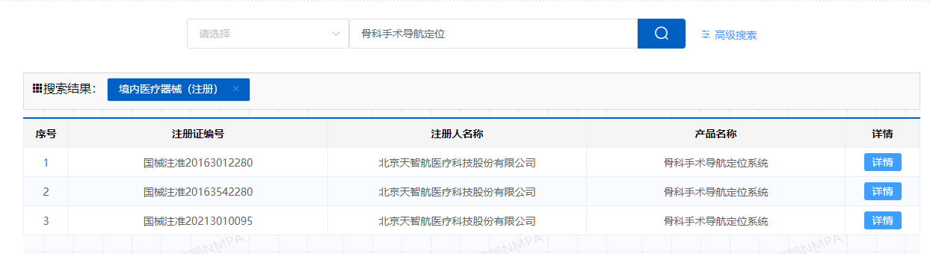

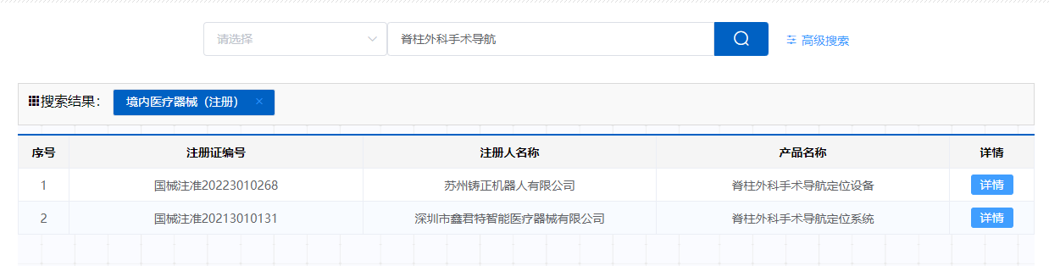

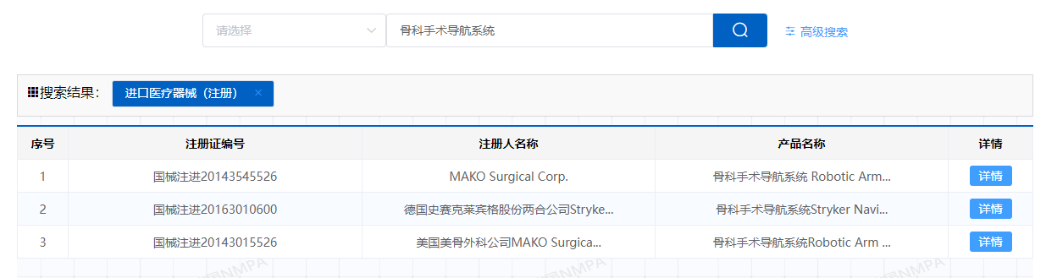

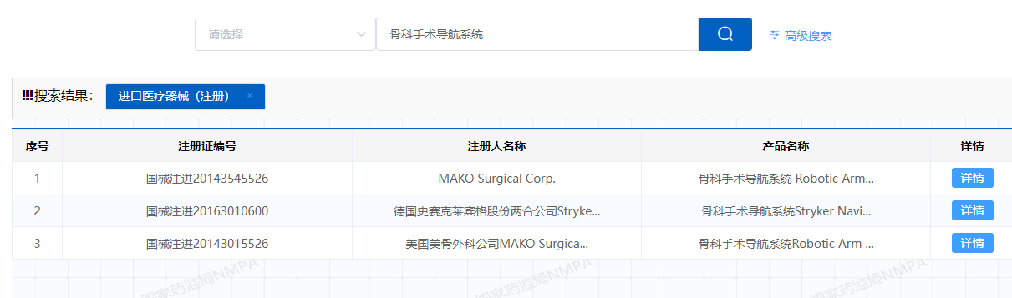

1. **产品适用法律法规、标准**

* **注册部**

1. 指导原则
2. 掌握
3. 《医疗器械软件注册审查指导原则》（2022年第9号通告附件）
4. 《医疗器械产品技术要求编写指导原则》（2022年第8号通告附件）
5. 《医疗器械网络安全注册审查指导原则》（2022年修订版）（国家药监局器审中心2022年第7号附件）
6. 《医用软件通用名称命名指导原则》（2021年第48号通告）
7. 《医疗器械临床评价技术指导原则》（2021年第73号）
8. 《医疗器械临床评价等同性论证技术指导原则》（2021年第73号）
9. 《医疗器械注册申报临床评价报告技术指导原则》（2021年第73号）
10. 《[医疗器械临床试验数据递交要求注册审查指导原则》（2021年第91号）](https://www.cmde.org.cn/CL0112/24523.html" \t "https://www.cmde.org.cn/CL0009/_blank)
11. 《医疗器械注册人开展产品不良事件风险评价指导原则》（2020年第78号）
12. 熟悉
13. 《人工智能医疗器械注册审查指导原则》（国家药监局器审中心2022年第8号附件）
14. 《[移动医疗器械注册技术审查指导原则》（2017年第222号）](https://www.nmpa.gov.cn/xxgk/ggtg/qtggtg/20171229134501986.html" \o "总局关于发布移动医疗器械注册技术审查指导原则的通告（2017年第222号）" \t "https://www.nmpa.gov.cn/so/_blank)
15. 《决策是否开展医疗器械临床试验技术指导原则》（2021年第73号）
16. 《医疗器械人因设计技术审查指导原则（征求意见稿）》（2020.5.17）
17. 了解
18. 《人工智能医用软件产品分类界定指导原则》（2021年第47号）
19. 《真实世界数据用于医疗器械临床评价技术指导原则（试行）》（2020年第77号）
20. 《医疗器械注册单元划分指导原则》（2017年第187号）
21. 法规文件
22. 掌握
23. 《医疗器械监督管理条例》（国务院令第739号）
24. 《医疗器械注册与备案管理办法》（国家市场监督管理总局令第47号）
25. 《医疗器械生产监督管理办法》（总局令第7号）
26. 《医疗器械生产质量管理规范》（2014年第64号）
27. 《医疗器械临床试验质量管理规范》的公告（2022年第28号）
28. 《医疗器械生产质量管理规范附录独立软件》（2019年第43号）
29. 《医疗器械说明书和标签管理规定》（总局令第6号）
30. 《医疗器械注册质量管理体系核查指南》（2020年 第19号）
31. 《医疗器械注册自检管理规定》（2021年局第126号）
32. 《国家食品药品监督管理总局关于发布医疗器械生产企业供应商审核指南的通告》（2015年第1号）
33. 《医疗器械不良事件监测和再评价管理办法》（2018年国家市场监督管理总局令第1号）
34. 《医疗器械注册人开展不良事件监测工作指南》（2020年第25号）
35. 熟悉
36. 《医疗器械唯一标识系统规则的公告》（2019年 第66号）
37. 《医疗器械召回管理办法》（总局令第29号）
38. 《医疗器械注册申报资料要求和批准证明文件格式》（2021年第121号）
39. 了解
40. 《长三角注册人方案通知-沪药监械管》（2019年112号）
41. 标准
42. 掌握
43. GB 7247.1-2012 《激光产品的安全 第1部分设备分类、要求》
44. YY/T 0664-2020 《医疗器械软件 软件生存周期过程》
45. GB / T 25000.51-2016 《系统与软件工程 系统与软件质量要求和评价( SQuaRE )第 51 部分: 就绪可用软件产品( RUSP )的质量要求和测试细则》
46. YY/ T 1406.1-2016 《医疗器械软件 第1部分YY/ T0316应用于医疗器械软件的指南》
47. YY/T 1630—2018 《医疗器械唯一标识基本要求》
48. YY/T 0287-2017 《医疗器械质量管理体系用于法规的要求》
49. YY/ T 0316-2016 《医疗器械 风险管理对医疗器械的应用》
50. GB/ T 16886.1-2022 《医疗器械生物学评价第1部分：风险管理过程中的评价与试验》（2023.5.1实施）
51. GB/ T 16886.1-2011 《医疗器械生物学评价 第1部分：风险管理过程中的评价与试验》
52. GB/ T 16886.5-2017 《医疗器械生物学评价 第5部分：体外细胞毒性试验》
53. GB/ T 16886.10-2017 《医疗器械生物学评价第10部分：刺激与皮肤致敏试验》
54. 熟悉
55. GB 9706.1-2007 《医用电气设备 第1部分：安全通用要求》
56. GB/T 14710-2009 《医用电器环境要求及试验方法》
57. YY 0505-2012 《医用电气设备 第1-2部分 安全通用要求并列标准 电磁兼容 要求和试验》
58. YY 1057-2016 《医用脚踏开关通用技术条件》
59. YY/T 1474-2016 《医疗器械可用性工程对医疗器械的应用》
60. YY/T 1712-2021 《采用机器人技术的辅助手术设备和辅助手术系统》（2022.10.1实施）
61. GB 9706.1-2020 《医用电气设备第1部分：基本安全和基本性能的通用要求》（2023.5.1实施）
62. YY 9706.102-2021 《医用电气设备 第1-2部分：基本安全和基本性能的通用要求 并列标准：电磁兼容 要求和试验》的要求（2023.5.1实施）
63. YY/T 9706.106-2021《医用电气设备 第1-6部分：基本安全和基本性能的通用要求 并列标准：可用性》
64. YY/ T 1686-2020 《采用机器人技术的医用电气设备 分类》

* **质量部、生产部**

1. 指导原则
2. 掌握
3. 《医疗器械软件注册审查指导原则》（2022年第9号通告附件）
4. 《医疗器械产品技术要求编写指导原则》（2022年第8号通告附件）
5. 《医疗器械网络安全注册审查指导原则》（2022年修订版）（国家药监局器审中心2022年第7号附件）
6. 《医疗器械注册人开展产品不良事件风险评价指导原则》（2020年第78号）
7. 熟悉
8. 《[移动医疗器械注册技术审查指导原则》（2017年第222号）](https://www.nmpa.gov.cn/xxgk/ggtg/qtggtg/20171229134501986.html" \o "总局关于发布移动医疗器械注册技术审查指导原则的通告（2017年第222号）" \t "https://www.nmpa.gov.cn/so/_blank)
9. 《医疗器械人因设计技术审查指导原则（征求意见稿）》（2020.5.17）
10. 了解
11. 《医疗器械注册单元划分指导原则》（2017年第187号）
12. 《人工智能医疗器械注册审查指导原则》（国家药监局器审中心2022年第8号附件）
13. 法规文件
14. 掌握
15. 《医疗器械监督管理条例》（国务院令第739号）
16. 《医疗器械注册与备案管理办法》（国家市场监督管理总局令第47号）
17. 《医疗器械生产监督管理办法》（总局令第53号）
18. 《医疗器械生产质量管理规范》（2014年第64号）
19. 《医疗器械生产质量管理规范附录独立软件》（2019年第43号）
20. 《医疗器械说明书和标签管理规定》（总局令第6号）
21. 《医疗器械注册质量管理体系核查指南》（2020年 第19号）
22. 《医疗器械注册自检管理规定》（2021年局第126号）
23. 《国家食品药品监督管理总局关于发布医疗器械生产企业供应商审核指南的通告》（2015年第1号）
24. 《医疗器械不良事件监测和再评价管理办法》（2018年国家市场监督管理总局令第1号）
25. 《医疗器械注册人开展不良事件监测工作指南》（2020年第25号）
26. 熟悉
27. 《医疗器械唯一标识系统规则的公告》（2019年 第66号）
28. 《医疗器械召回管理办法》（总局令第29号）
29. 标准
30. 掌握
31. GB 7247.1-2012 《激光产品的安全 第1部分设备分类、要求》
32. YY/T 0664-2020 《医疗器械软件 软件生存周期过程》
33. GB / T 25000.51-2016 《系统与软件工程 系统与软件质量要求和评价( SQuaRE )第 51 部分: 就绪可用软件产品( RUSP )的质量要求和测试细则》
34. YY/ T 1406.1-2016 《医疗器械软件 第1部分YY/ T0316应用于医疗器械软件的指南》
35. YY/T 1630—2018 《医疗器械唯一标识基本要求》
36. YY/T 0287-2017 《医疗器械质量管理体系用于法规的要求》
37. YY/ T 0316-2016 《医疗器械 风险管理对医疗器械的应用》
38. 熟悉
39. GB 9706.1-2007 《医用电气设备 第1部分：安全通用要求》
40. GB/T 14710-2009 《医用电器环境要求及试验方法》
41. YY 0505-2012 《医用电气设备 第1-2部分 安全通用要求并列标准 电磁兼容 要求和试验》
42. YY 1057-2016 《医用脚踏开关通用技术条件》
43. YY/T 1712-2021 《采用机器人技术的辅助手术设备和辅助手术系统》（2022.10.1实施）
44. GB 9706.1-2020 《医用电气设备第1部分：基本安全和基本性能的通用要求》（2023.5.1实施）
45. YY 9706.102-2021 《医用电气设备 第1-2部分：基本安全和基本性能的通用要求 并列标准：电磁兼容 要求和试验》的要求（2023.5.1实施）
46. YY/T 9706.106-2021《医用电气设备 第1-6部分：基本安全和基本性能的通用要求 并列标准：可用性》
47. YY/ T 1686-2020 《采用机器人技术的医用电气设备 分类》
48. GB/ T 16886.1-2022 《医疗器械生物学评价第1部分：风险管理过程中的评价与试验》（2023.5.1实施）
49. GB/ T 16886.1-2011 《医疗器械生物学评价 第1部分：风险管理过程中的评价与试验》
50. GB/ T 16886.5-2017 《医疗器械生物学评价 第5部分：体外细胞毒性试验》
51. GB/ T 16886.10-2017 《医疗器械生物学评价第10部分：刺激与皮肤致敏试验》

* **研发中心**

1. 指导原则
2. 掌握
3. 《医疗器械软件注册审查指导原则》（2022年第9号通告附件）
4. 《医疗器械产品技术要求编写指导原则》（2022年第8号通告附件）
5. 《医疗器械网络安全注册审查指导原则》（2022年修订版）（国家药监局器审中心2022年第7号附件）
6. 《医用软件通用名称命名指导原则》（2021年第48号通告）
7. 熟悉
8. 《人工智能医疗器械注册审查指导原则》（国家药监局器审中心2022年第8号附件）
9. 《[移动医疗器械注册技术审查指导原则》（2017年第222号）](https://www.nmpa.gov.cn/xxgk/ggtg/qtggtg/20171229134501986.html" \o "总局关于发布移动医疗器械注册技术审查指导原则的通告（2017年第222号）" \t "https://www.nmpa.gov.cn/so/_blank)
10. 《医疗器械人因设计技术审查指导原则（征求意见稿）》（2020.5.17）
11. 法规文件
12. 掌握
13. 《医疗器械监督管理条例》（国务院令第739号）
14. 《医疗器械生产监督管理办法》（总局令第53号）
15. 《医疗器械生产质量管理规范》（2014年第64号）
16. 《医疗器械生产质量管理规范附录独立软件》（2019年第43号）
17. 《医疗器械说明书和标签管理规定》（总局令第6号）
18. 熟悉
19. 《医疗器械唯一标识系统规则的公告》（2019年 第66号）
20. 《医疗器械注册自检管理规定》（2021年局第126号）
21. 标准
22. 掌握
23. GB 7247.1-2012 《激光产品的安全 第1部分设备分类、要求》
24. YY/T 0664-2020 《医疗器械软件 软件生存周期过程》
25. GB / T 25000.51-2016 《系统与软件工程 系统与软件质量要求和评价( SQuaRE )第 51 部分: 就绪可用软件产品( RUSP )的质量要求和测试细则》
26. YY/ T 1406.1-2016 《医疗器械软件 第1部分YY/ T0316应用于医疗器械软件的指南》
27. YY/T 0287-2017 《医疗器械质量管理体系用于法规的要求》
28. YY/ T 0316-2016 《医疗器械 风险管理对医疗器械的应用》
29. GB 9706.1-2007 《医用电气设备 第1部分：安全通用要求》
30. GB/T 14710-2009 《医用电器环境要求及试验方法》
31. YY 0505-2012 《医用电气设备 第1-2部分 安全通用要求并列标准 电磁兼容 要求和试验》
32. YY 1057-2016 《医用脚踏开关通用技术条件》
33. YY/T 1712-2021 《采用机器人技术的辅助手术设备和辅助手术系统》（2022.10.1实施）
34. GB 9706.1-2020 《医用电气设备第1部分：基本安全和基本性能的通用要求》（2023.5.1实施）
35. YY 9706.102-2021 《医用电气设备 第1-2部分：基本安全和基本性能的通用要求 并列标准：电磁兼容 要求和试验》的要求（2023.5.1实施）
36. 熟悉
37. YY/T 1474-2016 《医疗器械可用性工程对医疗器械的应用》
38. YY/T 9706.106-2021《医用电气设备 第1-6部分：基本安全和基本性能的通用要求 并列标准：可用性》
39. YY/ T 1686-2020 《采用机器人技术的医用电气设备 分类》
40. YY/T 1630—2018 《医疗器械唯一标识基本要求》
41. 了解
42. GB/ T 16886.1-2022 《医疗器械生物学评价第1部分：风险管理过程中的评价与试验》（2023.5.1实施）
43. GB/ T 16886.1-2011 《医疗器械生物学评价 第1部分：风险管理过程中的评价与试验》
44. GB/ T 16886.5-2017 《医疗器械生物学评价 第5部分：体外细胞毒性试验》
45. GB/ T 16886.10-2017 《医疗器械生物学评价第10部分：刺激与皮肤致敏试验》